“放松自己，快乐工作”
——教师心理放松系列活动

关注学生心理健康早已成为社会的热点，但与学生们朝夕相处的教师心理状况，也非常值得重视。教师的工作任务重、心理压力大，需要学会自我调节、自我减压、自我放松，以快乐的心态投入到教书育人工作中。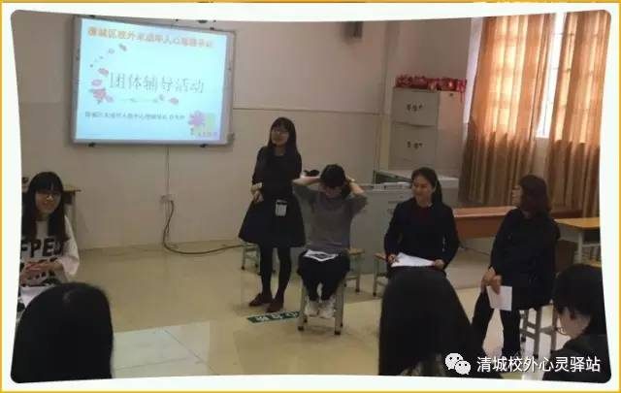
近日，为了给广大老师减轻心理压力，清城区校外未成年人心理辅导站、清城区未成年人成长指导中心开展以“放松自己，快乐工作”为主题的教师心理放松系列活动。放松活动先后举办了五场，由国家二级心理咨询师肖冬玲老师主持，共125位老师参加了放松训练。
活动过程中，肖老师针对教师面临的巨大心理压力及其来源，运用心理学的原理和方法，展示了冥想法、芳香法、空椅子换位思考等调适方法，并通过现场体验的方式，让大家切身感受放松的状态和方法，引导老师们做自己的心灵导师，以开放的心态不断接受情绪、心态突变的考验，包容身边的人，冷静地应对学生问题，减少负面情绪，放松自己，快乐地工作。训练现场充满欢声笑语，老师们的参与热情高涨，纷纷表示放松活动有益身心健康。
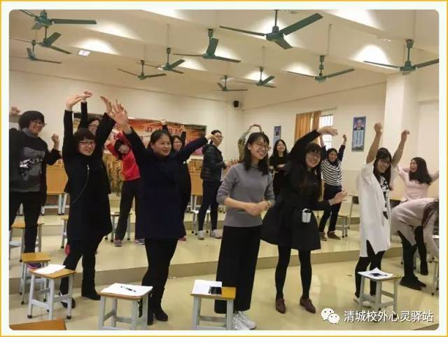
让我们一起伸伸腰

本系列心理放松训练活动，获得了教师们的好评。他们在充满欢声笑语的情境下不仅感受到了放松和快乐，还掌握了不少自我调适的方法。这些有效的心理放松方法将会帮助老师们更好地应对来自工作、生活的压力，使他们保持心态平和。
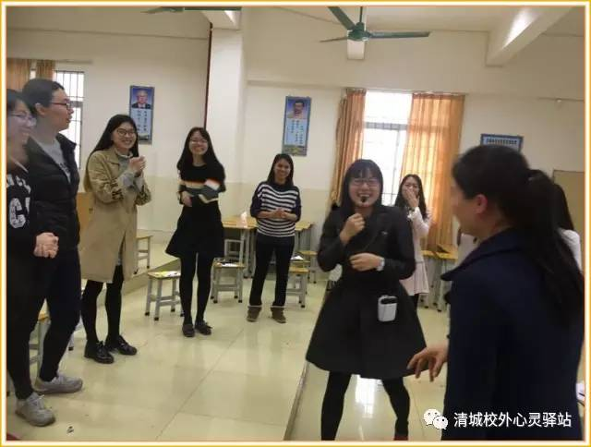
参与老师风趣地分享心得

今后，清城区校外未成年人心理辅导站、清城区未成年人成长指导中心将扎实开展教师团体心理辅导活动，缓解教师工作压力，指导教师开展心理健康教育的同时，着力提高教师团队的心理健康水平，强化教师引领学生心理健康教育的能力，以阳光的教师团队来带动学生的心理健康成长，有效推进学校的心理健康教育工作。

